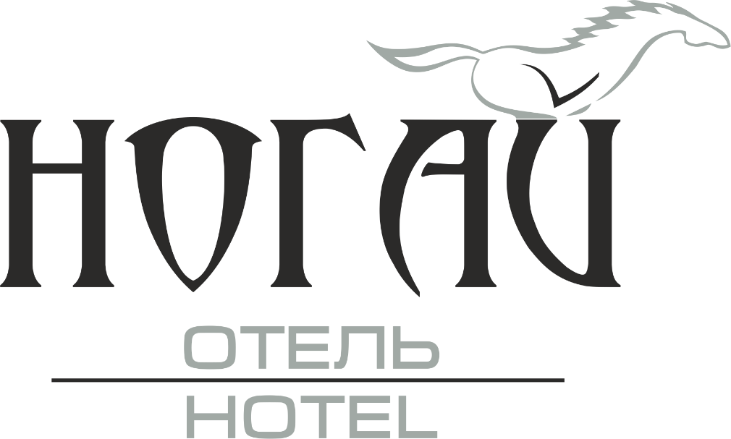

По интересующим Вас вопросам об услугах массажного кабинета Гостиничного комплекса «НОГАЙ»
Вы можете обратиться по
тел.: (843) 294-70-46

_____________________________________________________________

Управление Роспотребнадзора по Республике Татарстан
420111, РТ, г. Казань, ул. Б. Красная, д. 30
Телефон: 8 (843) 2389854

Министерство здравоохранения Республики Татарстан
420111, РТ, г. Казань, ул. Островского, д. 11/6
Телефон: 8 (843) 2317978

Территориальный орган Росздравнадзора
по Республике Татарстан
420021, РТ, г. Казань, ул. Нариманова, д. 63
Телефон: 8 (843) 2925437
_____________________________________

ПРИ ПОЖАРЕ ЗВОНИТЬ
01, 112

